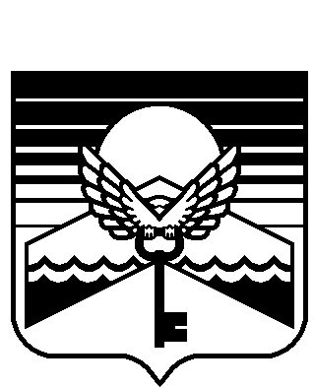
Республика Алтай

Муниципальное образование «Майминский район»
Майминский районный
Совет депутатов
Алтай Республика
Муниципал тöзöлмö «Майма аймак»

Майма аймактынг
депутаттар Соведи

Р Е Ш Е Н И Е
28-й сессии
2 - го созыва

№28-11 с. Майма 16 марта 2012 г.

О признании утратившими силу Решения сессии Майминского районного Совета депутатов

Рассмотрев документы, представленные Администрацией муниципального образования «Майминский район», Майминский районный Совет депутатов РЕШИЛ:

- Признать утратившими силу Решения сессии Майминского районного Совета депутатов, а именно:
- №28-03 от 28 июля 2005 года «О мерах социальной поддержки некоторых категорий работников, проживающих в Майминском районе»;
- №31-04 от 18 января 2006 года «О внесении дополнений в решение сессии Майминского районного Совета депутатов №28-03 от 28 июля 2005 года «О мерах социальной поддержки некоторых категорий работников, проживающих в Майминском районе»;
- №23-02 от 15 апреля 2011 года «О внесении изменений в Решение сессии Майминского районного Совета депутатов №28-03 от 28 июля 2005 года «О мерах социальной поддержки некоторых категорий работников, проживающих в Майминском районе».
- Контроль за исполнением настоящего Решения возложить на комиссию по социальным вопросам.
- Решения считаются утратившими силу с 01 января 2012 года.
- Настоящее Решение опубликовать в газете «Сельчанка».

Председатель Майминского районного Глава муниципального образования
Совета депутатов «Майминский район»
П.Ю. Балакин Е.А. Понпа

